Урок 6
Тема уроку: Розв’язування показникових нерівностей
Мета уроку: Удосконалити і систематизувати вміння учнів розв’язувати
показникові нерівності; виховувати математичну культуру учнів,
уміння правильно і послідовно міркувати у процесі побудови
тверджень; показати практичне застосування теми; розвивати
наполегливість, увагу, пам’ять, обчислювальні навички учнів.
Учні повинні: знати загальний вигляд показникової нерівності, уміти розв’язувати показникові нерівності.
Тип уроку: формування вмінь і навичок
Не бійся, що не знаєш –бійся, що не навчишся.
Народна мудрість
Хід уроку
І. Організаційна частина
Учитель повідомляє тему, мету уроку.
ІІ. Перевірка домашнього завдання
1.Наявність письмового завдання перевіряють чергові або консультанти.
2. Перевірка якості виконання домашнього завдання. Знайти помилки в записах(слайд №3).
1) 4;
2) 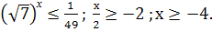
3);
3)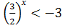;
Учитель пропонує окремим учням прокоментувати одержані результати та навести правильне розв’язання .
ІІІ. Формування вмінь і навичок розв’язування показникових нерівностей.
Розв’язування вправ
- Розв'язати нерівність: під керівництвом вчителя
(слайд №4).
Розв’язання. Нехай тоді початкова нерівність рівносильна такій: ;
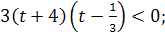
0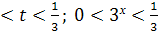;
Відповідь:
2. Розв'язати нерівність: 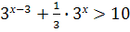самостійно за планом, який пропонує вчитель (слайд №5).
План
- Подати ліву частину нерівності у вигляді степеня з основою 3.
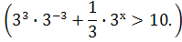
2) Винести спільний множник за дужки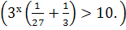
3) Виконати дію в дужках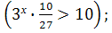
4) Помножити обидві частини на .
5) Застосувати властивість монотонності показникової функції з основою, більшою за одиницю.(
Відповідь:
3. Розв'язати нерівність: 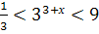 під керівництвом вчителя.(слайд № 6)
Розв’язання. 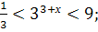
Відповідь:
4. Розв'язати нерівність: під керівництвом вчителя (слайд №7).
Розв’язання. Нехай тоді початкова нерівність рівносильна такій: ;
0;
Відповідь:
5. Математичні гонки (слайд№8).
Учні об’єднуються у 3 групи за кольорами геометричних фігур, що знаходяться у кожного на парті. Кожній групі пропонуються три нерівності. Яка група швидше виконає завдання – та й перемогла. Розв’язки нерівностей записують на дошці.
а) Відповідь.
б) 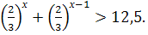Відповідь.
в) Відповідь.
6. Додаткові завдання (слайд№9)
а) 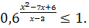Відповідь.
б) 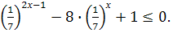Відповідь.
в) Відповідь.
ІV. Домашнє завдання (слайд№10)
Вивчити конспект. Розв'язати рівняння.
1) 2) 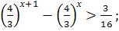
3)
V. Підсумок уроку
Учитель відповідає на питання учнів. Звертає їх увагу на необхідність добре розуміти властивості показникової функції для розв’язування нерівностей.

